Авылларда каз өмәләре.
Каз өмәләре авыл тормышының күренекле вакыйгасы.
Татар халкының бик күңелле бәйрәмнәре, бай гореф-гадәтләре һәм йолалары бар. Мәсәлән, ел фасылларына бәйле сабантуй һәм нәүрүз бәйрәмнәре, ислам диненә бәйле корбан һәм рамазан бәйрәмнәре, йолаларга бәйле каз өмәсе һ. б. Еллар үткән саен бу бәйрәмнәр яңара, аларның формалары үзгәрә һәм эчтәлекләре тулылана бара.
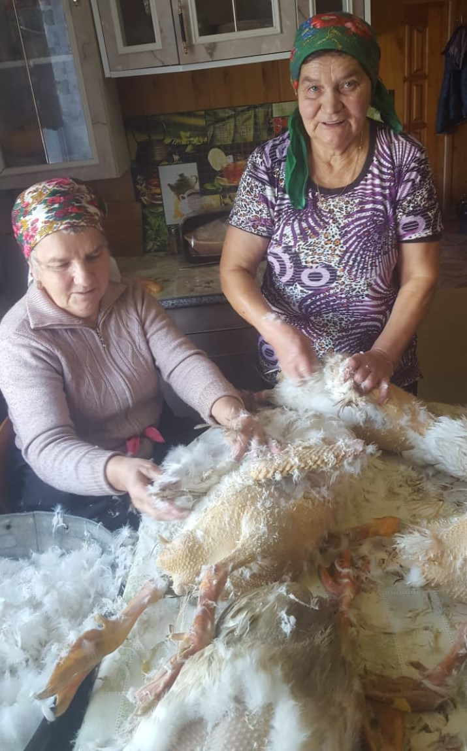
Түбән Әлки авылында, Сәлимә Сафина хуҗалыгында каз өмәсе.

Каз өмәсе – ул нигездә авыл тормышының бер бизәге.
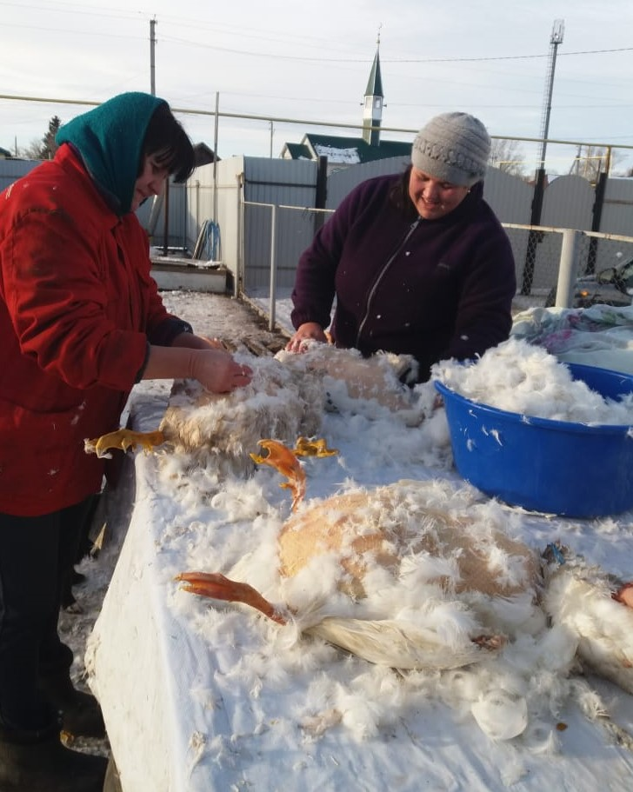
Айрат һәм Алсу Гараевлар хуҗалыгында өмә.
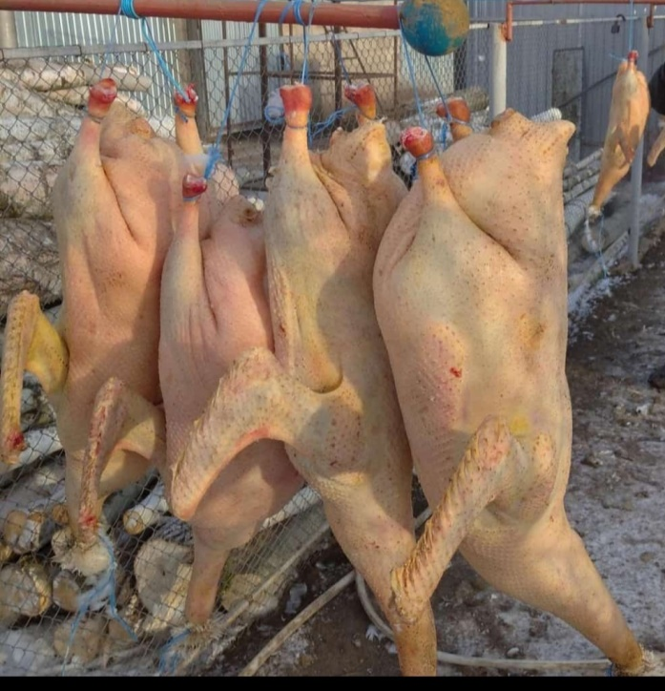

20.11.2020 ел

